Моделирование инжекции ионов при ВЧ-плазменной модификации натуральной кожи
Вознесенский Э.Ф., Абдуллин И.Ш., *Желтухин В.С., Красина И.В.
Казанский государственный технологический университет, Казань, РФ,
e-mail: howrip@rambler.ru, tkim1@kstu.ru
*Казанский государственный университет, Казань, РФ, е-mail: Viktor.Zheltukin@ksu.ru
Контролируемая модификация свойств материалов различной природы и строения в низкотемпературной плазме (НТП) высокочастотного емкостного (ВЧЕ) разряда имеет широкие перспективы для внедрения в производстве. Материал, помещенный в НТП ВЧЕ разряда, заряжается отрицательно. В окрестности обрабатываемого тела формируются слои положительно заряженных ионов (СПЗ). Поверхность материала подвергается со стороны СПЗ бомбардировке ионами с энергией 30–100 эВ, также происходит рекомбинации ионов (12,4–25,2 эВ). Чтобы определить характер распространения ионов ВЧЕ плазмы в структуре ворсовой кожи проведен теоретический эксперимент инжекции частиц в пористую структуру. Моделировалась микроструктура материала. В качестве модели предложена система цилиндрических тел. Цилиндры диаметром 3,6 мкм имитируют отдельные волокна, они сгруппированы в пучки диаметром 60,7 мкм, каждые три соседних пучка сориентированы друг относительно друга под углом 120º в плоскости XOY; с плоскостью материала пучки и волокна образуют одинаковый угол в 12,5º Часть налетающих ионов, обладающих пониженной кинетической энергией, способны к отклонению положительно заряженными участками белковой молекулы. К углублению в структуру при отклонениях способны ионы попавшие в поры, что составляет согласно модели 56,4 %. Для всех отклоненных ионов с помощью генератора случайных чисел рассчитаны траектории отклонений и определены координаты столкновений с поверхностью материала. На рис. 1 приведена гистограмма распределения по глубине материала ионов плазмы, инжектированных в поры материала, при вероятности трех отклонений.
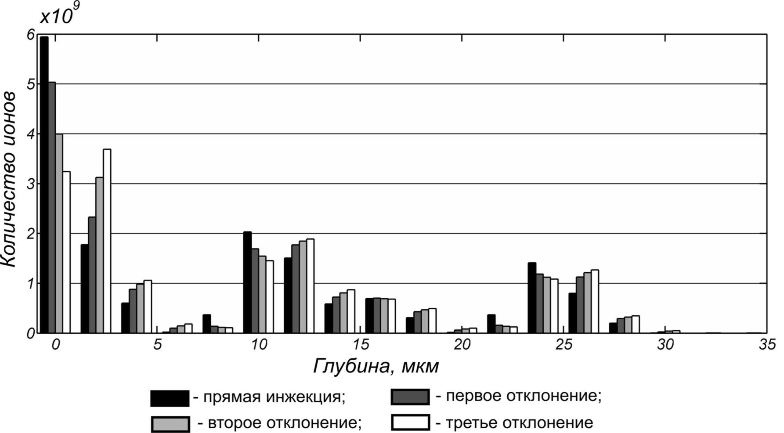 | Рис. 1. Распределение по глубине кожевенного материала ионов плазмы, инжектированных в поры
Как видно из рис. 1, в структуре имеются характерные глубины, доступные для прямой инжекции – менее 1 мкм, 8–10 мкм, 22–24 мкм. На этих глубинах с ростом количества отклонений количество инжектированных ионов снижается. Напротив, на глубинах 2–4 мкм, 12–20 мкм, 26–30 мкм увеличивается количество отклоненных ионов. Выявление данных дискретных областей тесно связано с четкой дифференциацией пористой структуры, а именно макропорами между пучками и мезопорами между волокнами.
На основе полученных расчетных данных приповерхностным слоем ворсового кожевенного материала, более подверженным воздействию ионов СПЗ, является слой толщиной в 24–26 мкм, а с учетом отклонений ионов – до 28 мкм. При этом интенсивность воздействия СПЗ к нижней границе приповерхностного слоя составляет до 10–12 % от воздействия на поверхности.

